**Inventory API**

1. 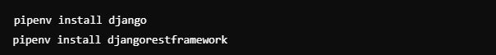**Instalar django y djangorestframework**
2. **Startproject**
3. Texto

   Descripción generada automáticamente**En settings.py agregar 'rest_framework' en INSTALLED_APPS**
4. **Crear app con startapp**

1. **Registrar la app en INSTALLED_APPS**

1. **Definir los modelos**
2. **Crear y aplicar migraciones**

1. **Crear los Serializadores para los Modelos**

Los serializadores son responsables de convertir los objetos de Django en datos que pueden ser fácilmente convertidos a formato JSON (que es lo que utilizará la API) y también para convertir datos JSON recibidos en objetos de Django.

1. **Crear las Vistas para la API**

Las vistas manejarán las solicitudes HTTP y devolverán los datos en formato JSON. Para esto, utilizaremos las vistas basadas en clase de Django REST Framework, que son muy eficientes para manejar operaciones CRUD (Crear, Leer, Actualizar y Eliminar) de manera simple.

1. **Configurar las URLS**

Definir las URL para que puedan ser accedidas a través de la API. En el directorio de la aplicación inventory_app, crea un archivo llamado urls.py y define las rutas de la API.

1. **Incluir las URLs de la aplicación en el proyecto principal**

Abrir archivo inventory/urls.py y agregar las rutas de la aplicación inventory_app